ŚRODA 19.01.2022
Temat dnia: Kiedy Babcia i Dziadek byli dziećmi…

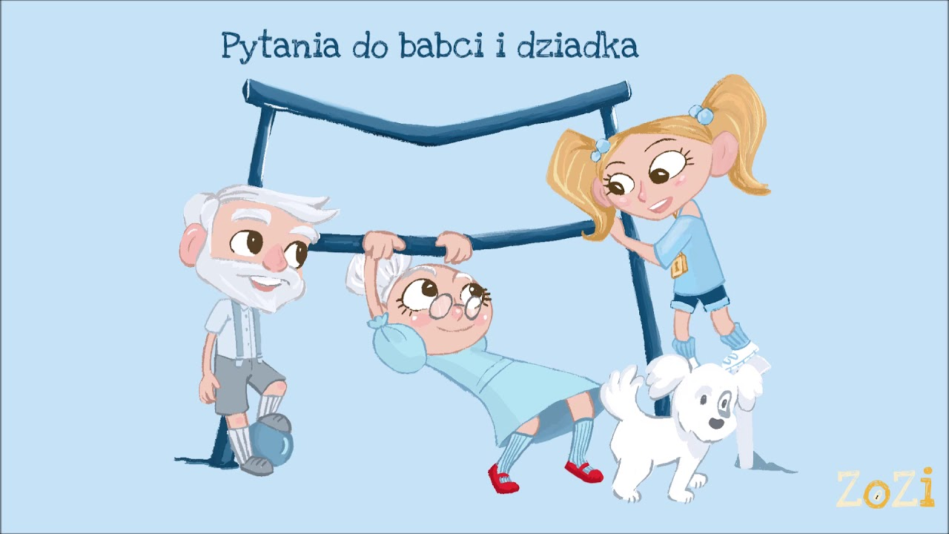

1.Słuchanie wiersza pt.: „ Kiedy Babcia była mała”

„Kiedy Babcia była mała..”

Kiedy babcia była mała,
przed telewizorem nie przesiadywała.
Nie miała też tabletu i telefonu,
Praktycznie nigdy nie było jej w domu.
Całe dnie na podwórku spędzała,
i tam też pewnie dziadka, poznała.
Z dziewczynkami w gumę skakała,
Za drzewami podczas zabawy w chowanego się chowała.
Grała w klasy i ciuciubabkę,
Uwielbiała grać w dwa ognie i skakać przez skakankę.
Kiedy dziadek był malutki,
Od biegania miał przetarte butki.
Po drzewach i trzepakach skakał,
Budował szałasy i nigdy nie płakał!
Nawet gdy się przewrócił i zdarł kolano,
Przyłożył babkę i znów robił to samo.
Z chłopakami w kapsle grywał,
Na boisku przeciwników kiwał.
Uwielbiał jeździć na rowerze,
A nie przesiadywać przy komputerze.
A gdy na dworze, było zimno i padało,
Ani babci, ani dziadkowi to nie przeszkadzało.
Nie chowali się w domach, oglądając bajki
Tylko w kaloszach przez kałuże skakali niczym żabki.
Wraz z kolegami, na ganku czy na schodach w klatce,
Rozkładali koc i urządzali dzikie harce.
A to w bierki partyjkę rozgrywali,
Grali w chińczyka czy domino układali.
Pchełkami pstrykali,
lub kartami w wojnę, makao czy kuku grali.
Głuchy telefon czy pomidor, mnóstwo śmiechu dostarczały,
Tak babcia i dziadek spędzali swój wolny czas cały.

2. Rozmowa na temat wiersza.

3. Zimowe ćwiczenia w podskokach.
Pogodne ćwiczenia W PODSKOKACH | RYTMIKA DLA DZIECI - YouTube

4. Wspólne oglądanie albumów rodzinnych.
Rozmowa na temat tego co robili dziadkowie kiedy byli mali, jak wyglądało ich codzienne życie i zajęcia.

5. Wysłuchanie piosenki o pytaniach do Babci i Dziadka.
ZoZi - Pytania do babci i dziadka (z płyty "Ważne sprawy") - YouTube

